Swedish for international students 1B
Lektion 4
Teacher: Isabella Fröjdman
Veronica Maggio: Vi mot världen

https://www.youtube.com/watc h?v=qiu3GbWpPB4

Dagens program
- Text: Sofias blogg s. 64 (ord)
- Hemuppgift – Hur ofta? - s. 65, B3
Berätta vad du gör: aldrig, sällan, ibland, ofta, alltid s. 65: B3
- Hemuppgift, s.66, B4 – Berätta om din fritid.
- Hörförståelse s. 67: B6
- Ordet ibland
- Text: På sommarstugan s. 69
- Substantiv
s. 64: Sofias blogg 1/2
- älskar att fotografera - älskar sport
- Idag ska jag visa...
- ett par fotografier
- går på gym
- varje dag
- spelar innebandy
- aldrig – alltid
- dansa folkdans tillsammans
- Vi tränar alltid på tisdag.
- musik är viktigt för mig
- ibland sjunger Emil karaoke

s. 64: Sofias blogg 2/2
- jag sjunger bara i duschen
- en utfärd i skogen
- att teckna
- vi går på konstutställning eller museum
- På sommaren brukar vi segla i skärgården.
- fota/fotografera naturen
- min favoritbild
- jag gör det ofta
- naturen är så vacker där
- Jag berättar mera om resan nästa gång.
- Ha det så bra!

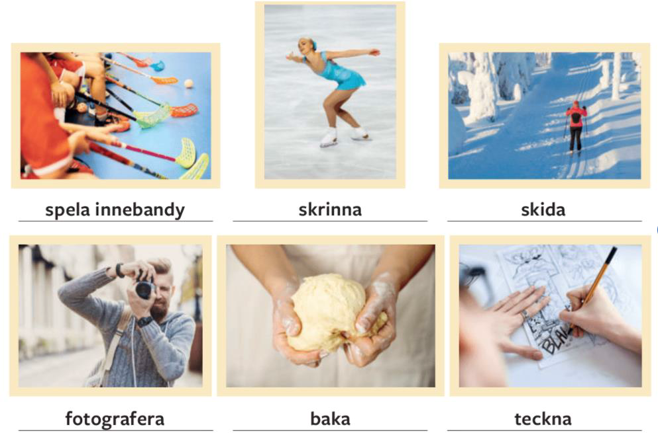
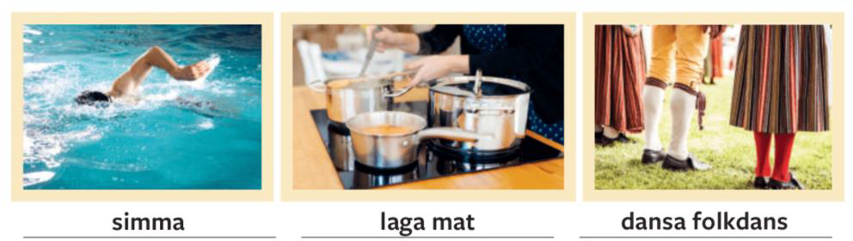
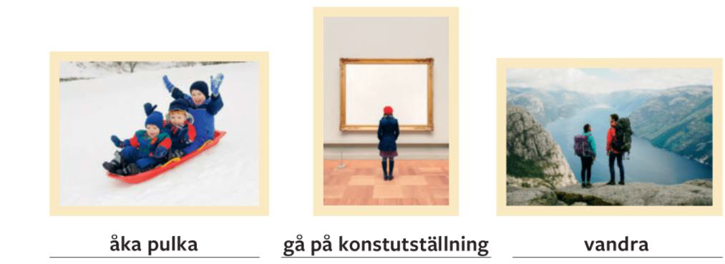
Hemuppgift s. 66: B4
Hörförståelse s. 67: B6

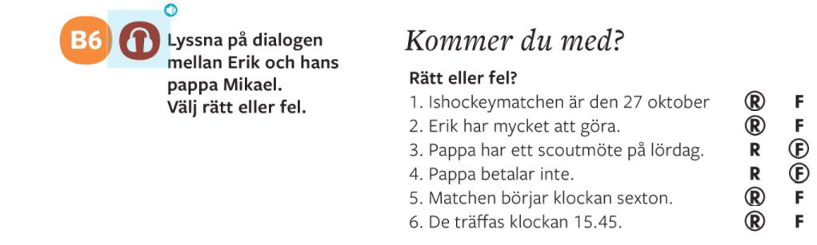

Ordet ibland
https://www.sprakbruk.fi/-/funderingar-kring-tidsadverbialet-ibland

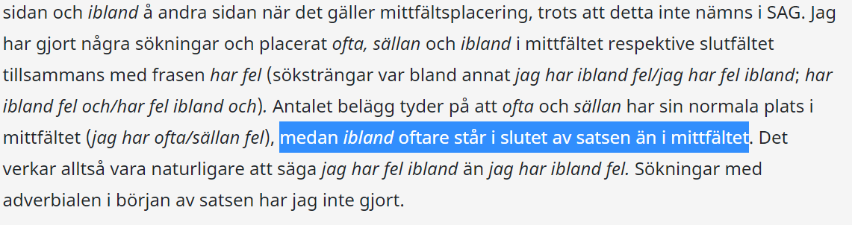

- The word ibland is a special case: it doesn´t want to be in the middle of the sentence, rather in the end or in the beginning

Hur ofta? s. 65
Alltid, ofta, ibland, sällan, aldrig
1) Jag spelar alltid tennis på tisdagar. 2) På tisdagar spelar jag alltid tennis. 3) Hon går ofta på bio.
4) Han läser sällan böcker.
5) Vi äter aldrig hamburgare.
6) Jag dansar salsa ibland.
7) Ibland dansar jag salsa.

Berätta och fråga vad ni gör:
- aldrig
- sällan
- ibland
- ofta
- alltid

Text: På sommarstugan s. 69

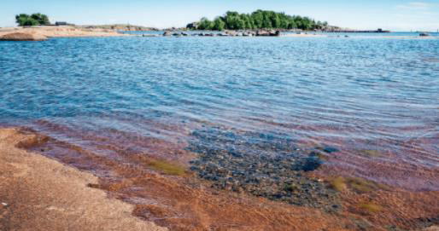

Substantiv
1) En blomma, blomman, blommor, blommorna 2) En fisk, fisken, fiskar, fiskarna
3) En familj, familjen, familjer, familjerna
4) Ett möte, mötet, möten, mötena
5) Ett barn, barnet, barn -, barnen

Substantiv
1) En blomma blomman blommor blommorna 1
En stuga stugan stugor stugorna 1 2) En pojke pojken pojkar pojkarna 2
En fisk fisken fiskar fiskarna 2 3) En familj familjen familjer familjerna 3
En butik butiken butiker butikerna 3
4) Ett möte mötet möten mötena 4
Ett äpple äpplet äpplen äpplena 4
5) Ett hus huset hus - husen 5
Ett barn barnet barn - barnen 5

Skrivuppgift 1

1) DL on Monday 7.11
Write about 100 words. Choose one topic.
1) MIN HOBBY/MINA HOBBYER
Vad brukar du göra på fritiden? Berätta till exempel om dina hobbyer, dina kurser, dina vänner ... Hur ofta och med vem? Vad brukar du göra? Vad har du för hobbyer? Berätta om din hobby / dina hobbyer. Hur ofta, vilken veckodag och vilket klockslag. Vad gillar du mest med din hobby?
ELLER
2) MINA FAVORITKLÄDER. You can for instance answer following questions:
- Vilka kläder tycker du om? Varför? (why)? Vilka kläder använder (to use) du när du är på universitetet, på en fest, på fritiden, hemma ...? Vilka kläder använder du på hösten, sommaren, vintern och våren? Vilka färger gillar du?

Hemuppgifter
1) Lyssna på texten På sommarstugan s. 69, läs texten högt
och översätt texten.
2) Gör uppgifterna s. 70: C3, R1 + s. 71- 73: R2-R4

